|  |
| --- |
| 清远市清新区交通运输局 |

|  |  |
| --- | --- |
|  |  |

省道S354 线清新太和至三坑段改建工程（清四公路复线）社会稳定风险分析公众参与公告

根据国家发展和改革委员会《关于印发国家发展改革重大固定资产投资项目社会稳定风险评估暂行办法的通知》（发改投资〔2012〕2492号）、《广东省发展和改革委关于重大项目社会稳定风险评估暂行办法的通知》（发改投资〔2012〕1095号）、《广东省发展改革委重大项目社会稳定风险评估暂行办法》的相关规定，现对省道S354 线清新太和至三坑段改建工程进行社会稳定风险分析评估工作信息公示，征求公众意见。

1. **项目基本信息**

省道S354线清四公路是清新西片连接飞水、山塘、太平、三坑片区发展的纽带，是我市通往肇庆四会的干线公路，同时也是我区连接广州及珠三角地区的重要交通要道，现状为双向六车道一级公路。随着“广清一体化”和“入珠融湾”步伐加快，以及工业化和城镇化进程的不断发展，现在公路交通和公共服务等基础设施建设的现时规模和经济发展不相适应，大量厂矿企业过境车辆与城镇居民生活、自驾旅游出行混合交织，平交路口多，部分交通节点较为拥堵，严重影响了交通出行安全，也制约了当地经济社会发展。项目的建设，将有效推进公路和城市道路协调发展，把清西园区产业串联起来共促发展，促进区域旅游经济的快速发展，从而实现“百县千镇万村高质量发展”。为此，对省道S354线清新太和至三坑段进行改建是必要的。

（一）项目名称：省道S354 线清新太和至三坑段改建工程

（二）建设单位：清远市清新区公路事务中心

（三）建设概况：本项目位于清远市清新区，路线起点位于G107线与S354线相交处（K40+581），经过太和镇、山塘镇、太平镇和三坑镇，下穿环城高速和汕湛高速太平出入口，终点接回S354与Y197相交处（K65+829.719）。改建工程里程全长25.25km，其中利用现状路2.02km，改造路段0.3km，改造桥梁0.2km；新建路段22.73km（其中路基段19.15km，桥梁段3.58km），采用一级公路技术标准，双向六车道，设计速度80km/h，路基宽度33.5m。全线共设特大桥2930米/2座，大桥760米/2座，中桥90米/1座，汽车荷载等级为公路-Ⅰ级，沥青混凝土路面，本工程新建路段需要新增用地约1363亩。

（四）投资估算与资金筹措：项目路线总长25.25km，推荐方案总金额256748.0588万元，平均每公里造价10168.24万元，建安费195149.25万元，征地拆迁费用18328.0133万元，预备费用21199.001万元，建设期贷款利息0万元。项目资金筹措争取上级政策补助，其余由地方自筹解决。

（五）建设进度：根据项目建设条件及建设规模等，本项目从2022年9月开始前期准备，计划2024年3月开工，至2026年4月底建设完成。

1. **社会稳定风险分析的工作程序和主要内容**

（一）项目建设单位委托咨询单位进行社会稳定风险分析工作。

（二）咨询单位根据国家、省、市等各级部门的相关文件精神，对项目的风险源进行初步分析，确定风险分析的主要工作内容，并公示项目社会稳定风险分析相关信息，便于公众参与调查。

（三）咨询单位对工程进行详细分析，对社会稳定风险源进行调查和分析，征求项目建设区域内及周边可能受项目建设影响的居民、企事业单位、项目所在地政府职能部门等各方面对项目建设的意见和建议。

（四）咨询单位完成社会稳定风险评估报告。

1. **征求公众意见内容**

根据《国家发展改革委重大固定资产投资项目社会稳定风险评估暂行办法》（发改投资〔2012〕2492号）和《广东省发展改革委关于印发重大项目社会稳定风险评估暂行办法的通知》（粤发改重点〔2012〕1095号）要求，现对该项目社会稳定风险分析进行公示，主要就以下几个方面征求公众对本项目的意见：

（一）本项目征地拆迁及补偿。

（二）本项目对生态环境影响。

（三）本项目对当地社会经济影响。

（四）本项目施工、安全和卫生管理。

（五）本项目涉及民众的利益诉求。

（六）对本项目建设支持态度。

（七）其他意见和建议。

**四、公示说明**

（一）自公示之日起7日内，公众意见可通过信函、电话、电子邮件等形式与公示单位联系。

（二）公众对本项目有社会稳定风险方面的建议或意见，可向公示单位提出。

建设单位:清远市清新区公路事务中心

咨询机构：中国华西工程设计建设有限公司

通讯地址：四川省成都市金牛区沙湾东路世纪加州一幢1单元5楼

邮箱：[chedcc@chinahxdesign.com](mailto:chedcc@chinahxdesign.com)

联系人：赵敏 电话：18629346316

公示时间：自公示之日起5个工作日内

清远市清新区交通运输局

2023年2月17日

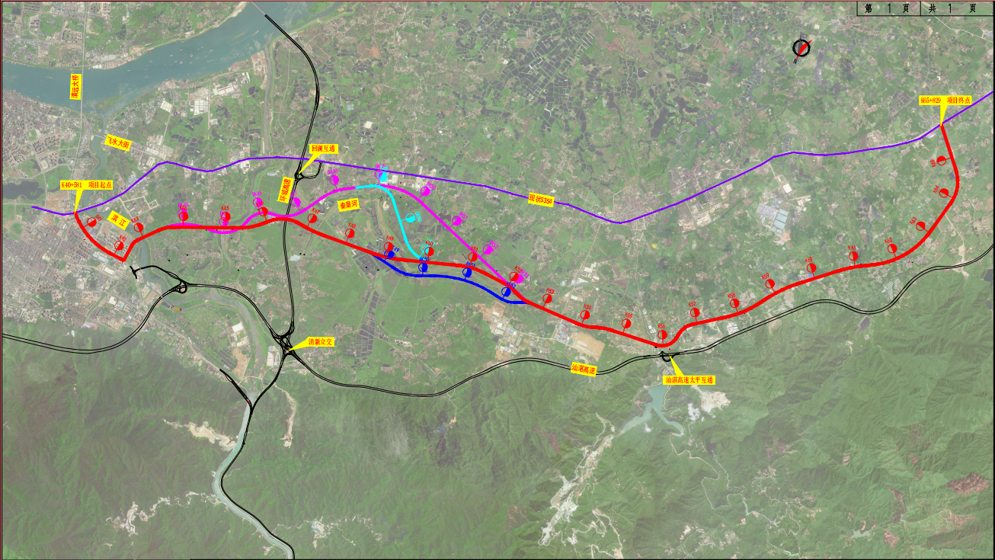说明：本项目推荐路线为红色线。